仪器二：光纤传输激光电焊机
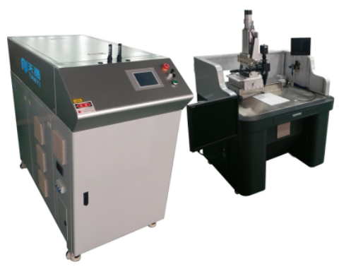
主要功能及用途：
该设备是通过谐振腔发出光束模式较好的平行光，由光学系统将光束聚集在很小的区域，在极短的时间内使被焊接处形成一个能量高度集中的局部热源区，从而使被焊物熔化并形成牢固的焊点和焊缝。产品广泛应用于圆柱锂离子电池精密焊接（圆柱锂离子电池盖帽焊接、圆柱锂离子电池极耳焊接等）、光通讯器件、显像管电子枪、导弹探测器、手机震动马达、发动机火花塞、雷管引擎、汽车和公路照明氙灯灯极等精密焊接领域。
主要技术指标：
输入电源：AC 380V 50Hz
光斑直径：≥0.2mm
激光波长：1064nm
脉冲宽度：0.2-20ms
激光输出功率：≥550w（可选配）
脉冲频率：0.1-200Hz
激光单脉冲能量：≥110J
主机电耗功率：≤12Kw
光束发散角：≤8mrad
冷却方式：内循环水冷/制冷机（可选配）
主要特点：
加工速度快；
热变形及热影响区小（适合加工高熔点、高硬度、特种材料）；
可对零部件进行局部热处理；
可对复杂形状的零件、微小件加工，还可在真空中进行加工；
与自控、计算机技术结合，易实现自动化。

联系人：李新喜
联系电话：18928778657

